[图像疑似高度相似！浙江省宁波市第一医院论文研究被质疑](https://mp.weixin.qq.com/s?__biz=Mzk1NzgyODkzOQ==&mid=2247485675&idx=1&sn=77d49da624b6f34803ef0535fe292f2e&chksm=c2d13203846a581673f1a45fe682167232bd26cb45d4fd488c2fbcfb5fbd475474a7a4ecd315&scene=126&sessionid=1742321048)

[洞察学术](javascript:void(0);)2025-03-15 11:23:03澳大利亚

# 近日，一篇发表在OncoTargets and Therapy (2018)期刊上的标题为"Matrix metalloproteinase-7 may serve as a novel biomarker for cervical cancer“基质金属蛋白酶-7 可作为宫颈癌的新型生物标志物(doi: 10.2147/ott.s160998)的研究论文被知名学者Sholto David图 5 ： ImageTwin.ai注释的意外相似性。该论文由来自浙江省宁波市第一医院妇产科的Linyan Zhu , Xiaojiao Zheng , Yongming Du , Yan Xing , Kejun Xu , Lining Cui同完成。

**通讯作者：Lining Cui (**浙江省宁波市第一医院妇产科)

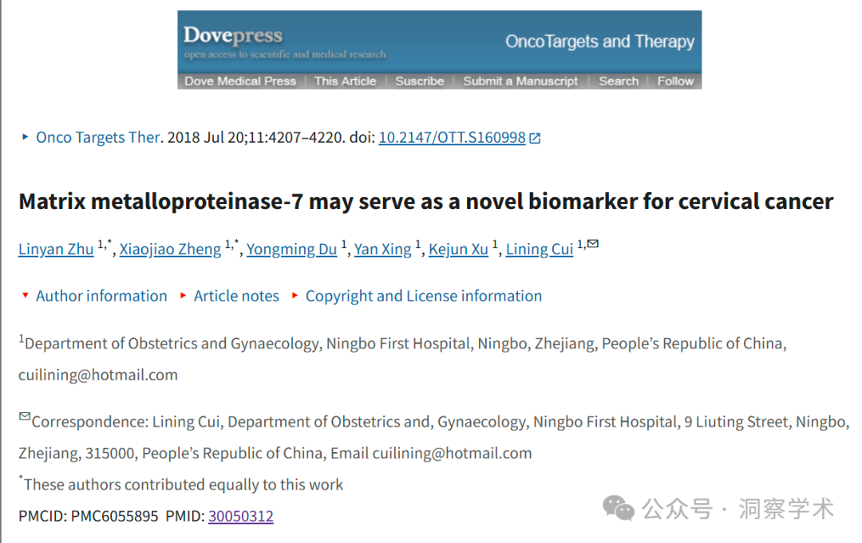

**2025年3月Sholto David 在pubpeer上提出质疑：**

**图 5 ：**ImageTwin.ai注释的意外相似性。请作者检查并评论一下？

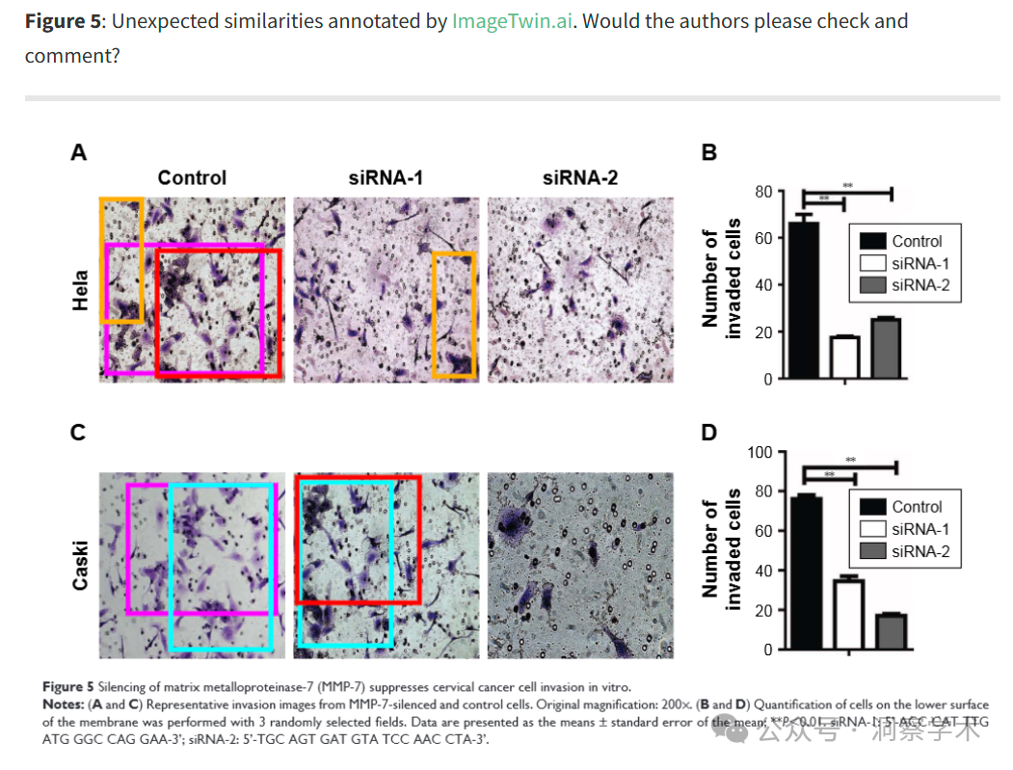

信息链接：

https://pmc.ncbi.nlm.nih.gov/articles/PMC6055895/

https://pubpeer.com/publications/3DEEEA5281C2E46266641E96B93E8B#1

免责声明：

本文所涉及的信息均来自公开的学术网站和相关资料，力求内容准确可靠，但无法对其完整性、真实性或时效性作出绝对保证，仅供学术参考。如发现内容存在问题或有纰漏之处，请及通过私信联系我们(QQ: 3926830335)，以便及时核实和修正。

[#宁波市第一医院](https://mp.weixin.qq.com/mp/appmsgalbum?__biz=Mzk1NzgyODkzOQ==&action=getalbum&album_id=3899274007065100297#wechat_redirect)